Comunicato Stampa
Inaugurato il padiglione del Perù alla 17ª Mostra Internazionale di Architettura della Biennale di Venezia
È intervenuto l'architetto Felipe Ferrer, curatore della mostra rappresentante il Perù: “Playground: artefatti per interagire”
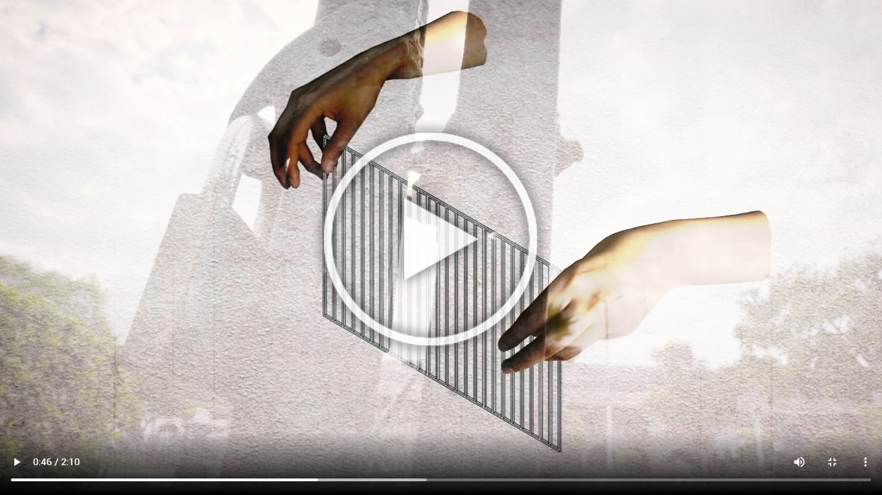
Settembre 2021 – Nell’ambito del vernissage organizzato dal Collettivo Curatori della 17esima Mostra Internazionale di Architettura della Biennale di Venezia, il padiglione peruviano è stato inaugurato lo scorso fine settimana con una cerimonia intima condotta dal creatore della mostra, l'architetto Felipe Ferrer.
Il curatore della mostra "Playground: artefatti per interagire" ha dato il via a una breve discussione sul concetto e sull’esperienza che i visitatori potranno vivere nel padiglione peruviano, situato all'Arsenale di Venezia.
Il progetto è stato concepito intorno ai problemi di sviluppo urbano e di appropriazione degli spazi pubblici, aumentati in diverse regioni del paese sudamericano e in particolare nella città di Lima, tramite l’utilizzo di un elemento principale: le sbarre, che sono sinonimo di paura.
La proposta si è concentrata sull’abbattimento di questa paura, attraverso la trasformazione delle sbarre in nuovi artefatti che incoraggino l'interazione attraverso il gioco e migliorino la relazione tra i cittadini. L’elemento emblematico è il dondolo, in cui è necessario che le due persone trovino il giusto equilibrio per potersi sedere.
Così facendo, si vuole evidenziare come, attraverso l’equilibrio e il gioco, possa nascere la fiducia reciproca, un sentimento che è fondamentale per generare equilibrio e un'interazione armoniosa tra gli esseri umani.
L'ambientazione della mostra include cartelli dissuasori, così come un cancello principale all'ingresso che segna l'inizio dell'esperienza, accompagnata da elementi visivi e sonori.
OPERA COLLABORATIVA
La partecipazione del paese sudamericano è possibile grazie al Patronato Cultural del Perú, istituzione che dal 2016 è incaricata della produzione e organizzazione del padiglione, con la partecipazione di PROMPERÚ. È anche sostenuto dalla Fondazione Wiese e dal giornale El Comercio; e dal Ministero della Cultura e dal Ministero degli Affari Esteri, dalla Pontificia Università Cattolica del Perù e dall'Università di Lima.
- L'ingresso al Padiglione del Perù è possibile da martedì a domenica dalle 10:00 alle 18:00 previa prenotazione e acquisto di biglietti
- La 17ª Mostra Internazionale di Architettura della Biennale di Venezia rimane aperta fino al 21 novembre e ha come tema centrale "How Will We Live Together?”
- Per saperne di più sul progetto "Playground: artefatti per interagire" fai un tour a 360° del padiglione del Perù qui: https://www.pcp.org.pe/playground/

Scarica le immagini qui

PROMPERÚ - La Commissione Peruviana per la Promozione delle Esportazioni e del Turismo l'organismo ufficiale specializzato in promozione turistica e marketing, collegato al Ministero del Commercio Estero e del Turismo del Perù.

Per ulteriori informazioni:
http://www.peru.travel
Facebook: www.facebook.com/visitperu - Instagram: https://instagram.com/peru/
Twitter: https://twitter.com/visitperu - Youtube: www.youtube.com/VisitPeru

